Санкт-Петербургский государственный технологический институт
( Технический университет)

Кафедра Математического моделирования и оптимизации химико-технологических процессов

Факультет 5
Курс I
Группа 517

Дисциплина: информатика.

КУРСОВАЯ РАБОТА

Тема: Создание программных продуктов для решения задач.

Студент: Хохленко Сергей Дмитриевич

Научный руководитель:
Гайков Андрей Владимирович

Санкт-Петербург
2002

Содержание

Введение…………………………………………………………………………3
Задание на работу……………………………………………………………….4
Описание метода………………………………………………………………...5
Алгоритм построения решения задачи……………………………………...…6
Глава I…………………………………………………………………………….7
Проект. Рабочая форма Visual Basic…………………………………………8
Программный код……………………………………………………………..9
Свойства объектов……………………………………………………………10
Рабочая форма с данными……………………………………………………11
Глава II……………………………………………………………………….......12
Решение в MathCad’е…………………………………………………………13
Графики №1 и №2.............................................................................................14
Глава III..................................................................................................................15
Решение задачи в Excei’е.................................................................................16
Графики зависимостей......................................................................................17
Заключение.............................................................................................................18
Аннотация..............................................................................................................19

Аннотация

В данной курсовой работе рассмотрен Метод наименьших квадратов, позволяющий вести расчеты в различных физико-химических задачах.
Главными законами, необходимыми для решения поставленной задачи, являются: Закон Ньютона и Закон Стефана-Больцмана.
Работа выполнена в трех программных средах: Visual Basic, Excel и Math-Cad. Программный код, написанный на языке программирования Visual Basic, читается с легкостью и прост в понимании. Построенные графики позволяют выбрать наиболее подходящий закон для расчета скорости охлаждения.

Введение
Современное программирование развивается и широко используется для решения таких задач, как программирование баз данных, реализация обмена между приложениями, использование сетевых технологий и т.д.; современ-ные системы программирования обеспечивают генерацию кода.
Большинство компьютеров в рамках всего мира работают под управлением операционной системы Windows корпорации Microsoft. Каждый пользователь хотя бы раз в жизни работал с приложениями Word, Excel или Access. Практические задачи иногда требуют обмена данными между прило-жениями; пусть, например, имеется база данных, нужно сделать запрос к ней, а затем – математическую обработку результатов запроса, которую, можно выполнить только с использованием Excel; здесь следует передать резуль-таты запроса в приложение Excel и для этого нужно использовать язык про-граммирования.
Базовым языком программирования корпорации Microsoft является Visual Basic. Современные его версии позволяют, и реализовать в программе SQL-запрос к базе данных и выполнить вышеупомянутую передачу данных. Особенность языка Visual Basic заключается в репликации и синхронизации баз данных.
Курсовая работа включает в себя три различных варианта ввода данных значений: автоматический (наиболее простой) и два ручных: открытие файла и самостоятельный ввод каждого отдельного числа (значения). Кроме этого, работа включает в себя универсальный инженерный калькулятор, необходи-мый для каких либо вычислений. Построенные графики зависимостей в про-граммах позволяют выбрать наиболее приемлемый закон, а также сам язык программирования.

Задание №7

Закон Ньютона имеет вид: V=AQ (1)
где V- скорость охлаждения, а Q- избыток температуры.
По данным наблюдений, представляемым в таблице:

№ Опыта | V(I) | Q(I) | V(I) расч. | V(I)
1 | 8.81 | 220
2 | 7.40 | 200
3 | 6.10 | 180
4 | 4.89 | 160
5 | 3.88 | 140
6 | 3.02 | 120
7 | 2.30 | 100

Найти значения коэффициента A; скорость охлаждения, вычисляемую по формуле (1); относительную погрешность.

(2)
Для вычисления коэффициента A необходимо решить систему уравнений:

(3)

Для этого следует решить уравнения:

(4)
Если максимальная относительная погрешность (2) окажется больше 5%,
проверить, согласуется ли с данными опыта закон Стефана: V=k((Q+273)^4-273^4) (5).

Обозначив Z=k((Q+273)^4-273^4), где k=5,67*10^(-9), подобрать коэффи-циент A, скорость охлаждения, относительную погрешность, решить сле-дующую систему уравнений:
V=AZ (6)
План решения задачи

- Составить алгоритм и программу вычисления коэффициента А,
V(I) расчетного и относительную погрешность.

- Вычисление А оформить в виде подпрограммы общего вида.

- Напечатать таблицы.

- Построить графики зависимостей V(I) расчетного и V(I) от Q(I).

- Выбрать закон, по которому расчетные значения V(I) расчетные лучше согласуются с данными опыта.

Проект. Рабочая форма Visual Basic:

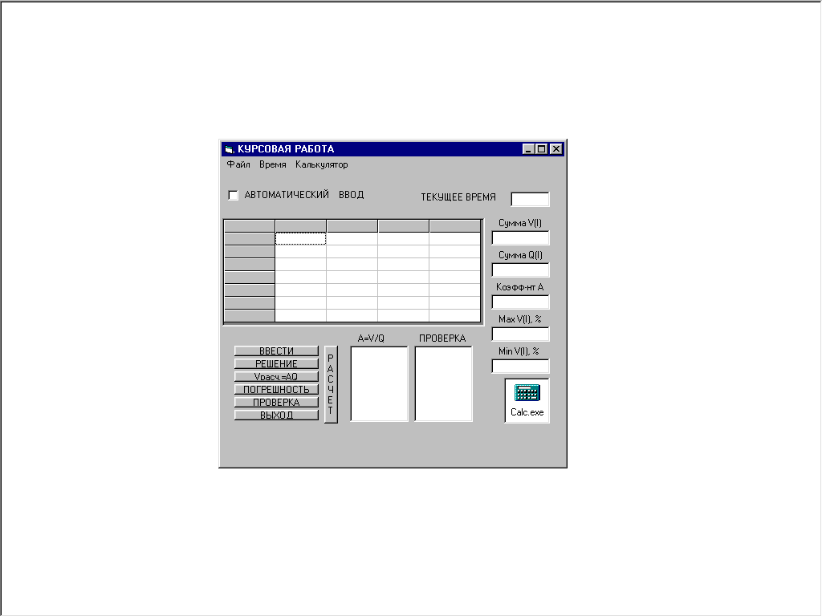

Программный код в среде Visual Basic:

Option Explicit
Dim I As Integer
Dim a(7) As Single

‘ВВОД ЭЛЕМЕНТОВ МАССИВОВ
Private Sub Комманда1_Click()
Dim V(7) As Single, Q(7) As Single
MSFlexGrid1.TextMatrix(0, 0) = “№ Опыта”
MSFlexGrid1.TextMatrix(0, 1) = “ V(I) “
MSFlexGrid1.TextMatrix(0, 2) = “ Q(I) “
MSFlexGrid1.TextMatrix(0, 3) = “ V(I)расч.”
MSFlexGrid1.TextMatrix(0, 4) = “V(I), %”
For I = 1 To 7
MSFlexGrid1.TextMatrix(I, 0) = I
Next I
'АВТОМАТИЧЕСКИЙ ВВОД
If Проверка1.Value = 1 Then
Open “A:\Данные.txt” For Input As #1
For I = 1 To 7
Input #1, V(I), Q(I)
MSFlexGrid1.TextMatrix(I, 1) = V(I)
MSFlexGrid1.TextMatrix(I, 2) = Q(I)
Next I
Close #1
End If
‘ВВОД ЭЛЕМЕНТОВ МАССИВОВ ВРУЧНУЮ
If Проверка1.Value = 0 Then
For I = 1 To 7
MSFlexGrid1.TextMatrix(I, 1) = InputBox(“ВВЕДИТЕ ЭЛЕМЕНТ МАССИВА V(I)”)
Next I
For I = 1 To 7
MSFlexGrid1.TextMatrix(I, 2) = InputBox(“ВВЕДИТЕ ЭЛЕМЕНТ МАССИВА Q(I)”)
Next I
End If
End Sub

'РЕШЕНИЕ A=V/Q, НАХОЖДЕНИЕ MIN (MAX),СУММЫ ЭЛЕМЕНТОВ МАССИВОВ
Private Sub Комманда2_Click()
Список1.Clear
For I = 1 To 7
Список1.AddItem (CCur(MSFlexGrid1.TextMatrix(I, 1) / MSFlexGrid1.TextMatrix(I, 2)))
Next I
Dim Summ As Single
Summ = 0
For I = 1 To 7
Summ = Summ + MSFlexGrid1.TextMatrix(I, 1)
Next I
Текст1.Text = CSng(Summ)
Dim Summa As Single
For I = 1 To 7
Summa = Summa + MSFlexGrid1.TextMatrix(I, 2)
Next I
Текст2.Text = CSng(Summa)
‘РАСЧЕТ КОЭФФИЦИЕНТА “А”
Dim a As Single
a = Текст1.Text / Текст2.Text
Текст3.Text = CSng(a)
End Sub

‘V(I)РАСЧЕТНАЯ
Private Sub Комманда3_Click()
For I = 1 To 7
MSFlexGrid1.TextMatrix(I, 3) = Текст3.Text * MSFlexGrid1.TextMatrix(I, 2)
Next I
End Sub

‘ПОГРЕШНОСТЬ
Private Sub Комманда4_Click()
For I = 1 To 7
MSFlexGrid1.TextMatrix(I, 4) = Ccur(Sqr((((MSFlexGrid1.TextMatrix(I, 3) – MSFlexGrid1.TextMatrix(I, 1)) / MSFlexGrid1.TextMatrix(I, 1)) * 100) ^ 2))
Next I
‘СОРТИРОВКА
Dim min As Single
Dim max As Single
min = MSFlexGrid1.TextMatrix(7, 4)
‘НАХОЖДЕНИЕ MIN
For I = 1 To 7
If MSFlexGrid1.TextMatrix(I, 4) < min Then min = MSFlexGrid1.TextMatrix(I, 4)
Next I
Текст4.Text = CSng(min)
max = MSFlexGrid1.TextMatrix(1, 4)
‘НАХОЖДЕНИЕ MAX
For I = 1 To 7
If MSFlexGrid1.TextMatrix(I, 4) > max Then max = MSFlexGrid1.TextMatrix(I, 4)
Next I
Текст6.Text = CSng(max)
End Sub

Private Sub Комманда5_Click()
'ЗАКОН СТЕФАНА-БОЛЬЦМАНА
'V=k*Q^4, где k-постоянная Стефана-Больцмана: k = 5.67 * 10 ^ -8
Dim z(7) As Single, V(7) As Single
For I = 1 To 7
z(I) = 0.0000000567 * ((MSFlexGrid1.TextMatrix(I, 2) + 273) ^ 4 – 273 ^ 4)
‘V=AZ
V(I) = 0.1 * Текст3.Text * z(I)
'ВЫВОД СКОРОСТИ ОХЛАЖДЕНИЯ
Список2.AddItem (Ccur(V(I)))
Next I
End Sub

Private Sub Комманда6_Click()
End
End Sub

Private Sub Command7_Click()
Dim V(7) As Single, Q(7) As Single
MSFlexGrid1.TextMatrix(0, 0) = “№ Опыта”
MSFlexGrid1.TextMatrix(0, 1) = “ V(I) “
MSFlexGrid1.TextMatrix(0, 2) = “ Q(I) “
MSFlexGrid1.TextMatrix(0, 3) = “ V(I)расч.”
MSFlexGrid1.TextMatrix(0, 4) = “V(I), %”
For I = 1 To 7
MSFlexGrid1.TextMatrix(I, 0) = I
Next I

'АВТОМАТИЧЕСКИЙ ВВОД
If Проверка1.Value = 1 Then
Open “A:\Данные.txt” For Input As #1
For I = 1 To 7
Input #1, V(I), Q(I)
MSFlexGrid1.TextMatrix(I, 1) = V(I)
MSFlexGrid1.TextMatrix(I, 2) = Q(I)
Next I
Close #1
End If
‘ВВОД ЭЛЕМЕНТОВ МАССИВОВ ВРУЧНУЮ
If Проверка1.Value = 0 Then
For I = 1 To 7
MSFlexGrid1.TextMatrix(I, 1) = InputBox(“ВВЕДИТЕ ЭЛЕМЕНТ МАССИВА V(I)”)
Next I
For I = 1 To 7
MSFlexGrid1.TextMatrix(I, 2) = InputBox(“ВВЕДИТЕ ЭЛЕМЕНТ МАССИВА Q(I)”)
Next I
End If
Список1.Clear
For I = 1 To 7
Список1.AddItem (Ccur(MSFlexGrid1.TextMatrix(I, 1) / MSFlexGrid1.TextMatrix(I, 2)))
Next I
Dim Summ As Single
Summ = 0
For I = 1 To 7
Summ = Summ + MSFlexGrid1.TextMatrix(I, 1)
Next I
Текст1.Text = CSng(Summ)
Dim Summa As Single
For I = 1 To 7
Summa = Summa + MSFlexGrid1.TextMatrix(I, 2)
Next I
Текст2.Text = CSng(Summa)
‘РАСЧЕТ КОЭФФИЦИЕНТА “А”
Dim a As Single
a = Текст1.Text / Текст2.Text
Текст3.Text = CSng(a)
For I = 1 To 7
MSFlexGrid1.TextMatrix(I, 3) = Текст3.Text * MSFlexGrid1.TextMatrix(I, 2)
Next I
For I = 1 To 7
MSFlexGrid1.TextMatrix(I, 4) = Ccur(Sqr((((MSFlexGrid1.TextMatrix(I, 3) – MSFlexGrid1.TextMatrix(I, 1)) / MSFlexGrid1.TextMatrix(I, 1)) * 100) ^ 2))
Next I
‘СОРТИРОВКА
Dim min As Single
Dim max As Single
min = MSFlexGrid1.TextMatrix(7, 4)
‘НАХОЖДЕНИЕ MIN
For I = 1 To 7
If MSFlexGrid1.TextMatrix(I, 4) < min Then min = MSFlexGrid1.TextMatrix(I, 4)
Next I
Текст4.Text = CSng(min)
max = MSFlexGrid1.TextMatrix(1, 4)
‘НАХОЖДЕНИЕ MAX
For I = 1 To 7
If MSFlexGrid1.TextMatrix(I, 4) > max Then max = MSFlexGrid1.TextMatrix(I, 4)
Next I
Текст6.Text = CSng(max)

'ЗАКОН СТЕФАНА-БОЛЬЦМАНА
'V=k*Q^4, где k-постоянная Стефана-Больцмана: k = 5.67 * 10 ^ -8
Dim z(7) As Single, W(7) As Single
For I = 1 To 7
z(I) = 0.0000000567 * ((MSFlexGrid1.TextMatrix(I, 2) + 273) ^ 4 – 273 ^ 4)
‘V=AZ
W(I) = 0.1 * Текст3.Text * z(I)
'ВЫВОД СКОРОСТИ ОХЛАЖДЕНИЯ
Список2.AddItem (Ccur(W(I)))
Next I
End Sub

Private Sub mnuВключить_Click()
'ВКЛЮЧЕНИЕ КАЛЬКУЛЯТОРА
‘OLE1.SourceDoc = “C:\WINDOWS\CALC.EXE”
OLE1.Action = 7
End Sub

Private Sub mnuВыход_Click()
End
End Sub

Private Sub mnuОткрыть_Click()
Dim V(7) As Single, Q(7) As Single
MSFlexGrid1.TextMatrix(0, 0) = “№ Опыта”
MSFlexGrid1.TextMatrix(0, 1) = “ V(I) “
MSFlexGrid1.TextMatrix(0, 2) = « Q(I) «
MSFlexGrid1.TextMatrix(0, 3) = “ V(I)расч.”
MSFlexGrid1.TextMatrix(0, 4) = «V(I), %»
For I = 1 To 7
MSFlexGrid1.TextMatrix(I, 0) = I
Next I
‘АВТОМАТИЧЕСКИЙ ВВОД
Open “A:\Данные.txt” For Input As #1
For I = 1 To 7
Input #1, V(I), Q(I)
MSFlexGrid1.TextMatrix(I, 1) = V(I)
MSFlexGrid1.TextMatrix(I, 2) = Q(I)
Next I
Close #1
End Sub

Private Sub mnuСкрыть_Click()
‘СКРЫТЬ ВРЕМЯ
Часы1.Enabled = False
Текст5.Text = “”
End Sub

Private Sub mnuПоказать_Click()
‘ПОКАЗАТЬ ВРЕМЯ
Часы1.Enabled = True
Часы1.Interval = 250
End Sub

Private Sub Часы1_Timer()
'ВЫВОД ВРЕМЕНИ
Текст5.Text = CStr(Time)
End Sub

Значения свойств объектов:

VERSION 5.00
Object = "{5E9E78A0-531B-11CF-91F6-C2863C385E30}#1.0#0"; "MSFLXGRD.OCX"
Begin VB.Form Форма1
Caption = "КУРСОВАЯ РАБОТА"
ClientHeight = 4905
ClientLeft = 165
ClientTop = 735
ClientWidth = 6660
LinkTopic = "Form1"
ScaleHeight = 4905
ScaleWidth = 6660
StartUpPosition = 3 'Windows Default
Begin VB.ListBox Список2
Height = 1425
ItemData = "КУРСОВАЯ РАБОТА.frx":0000
Left = 3600
List = "КУРСОВАЯ РАБОТА.frx":0002
TabIndex = 16
Top = 3240
Width = 1095
End
Begin VB.ListBox Список1
Height = 1425
ItemData = "КУРСОВАЯ РАБОТА.frx":0004
Left = 2400
List = "КУРСОВАЯ РАБОТА.frx":0006
TabIndex = 15
Top = 3240
Width = 1095
End
Begin VB.TextBox Текст6
Height = 285
Left = 5040
TabIndex = 14
Top = 3480
Width = 1095
End
Begin VB.TextBox Текст5
Height = 285
Left = 5280
TabIndex = 13
Top = 360
Width = 855
End
Begin VB.TextBox Текст 4
Height = 285
Left = 5040
TabIndex = 12
Top = 2880
Width = 1095
End
Begin VB.TextBox Текст 3
Height = 285
Left = 5040
TabIndex = 11
Top = 2280
Width = 1095
End

Begin VB.TextBox Текст 2
Height = 285
Left = 5040
TabIndex = 10
Top = 1680
Width = 1095
End
Begin VB.TextBox Текст 1
Height = 285
Left = 5040
TabIndex = 9
Top = 1080
Width = 1095
End
Begin VB.Timer Часы1
Interval = 250
Left = 4800
Top = 3840
End
Begin VB.CommandButton Комманда6
Caption = "ВЫХОД"
Height = 195
Left = 240
TabIndex = 7
Top = 4440
Width = 1575
End
Begin VB.CommandButton Комманда 5
Caption = "ПРОВЕРКА"
Height = 195
Left = 240
TabIndex = 6
Top = 4200
Width = 1575
End
Begin VB.CommandButton Комманда 4
Caption = "ПОГРЕШНОСТЬ"
Height = 195
Left = 240
TabIndex = 5
Top = 3960
Width = 1575
End
Begin VB.CommandButton Комманда 3
Caption = "Vрасч.=AQ"
Height = 195
Left = 240
TabIndex = 4
Top = 3720
Width = 1575
End
Begin VB.CommandButton Комманда 2
Caption = "РЕШЕНИЕ"
Height = 195
Left = 240
TabIndex = 3
Top = 3480
Width = 1575
End

Begin VB.CommandButton Комманда 1
Caption = "ВВЕСТИ"
Height = 195
Left = 240
TabIndex = 2
Top = 3240
Width = 1575
End
Begin VB.CheckBox Проверка1
Caption = " АВТОМАТИЧЕСКИЙ ВВОД"
Height = 375
Left = 120
TabIndex = 1
Top = 240
Width = 2775
End
Begin MSFlexGridLib.MSFlexGrid MSFlexGrid1
Height = 2055
Left = 0
TabIndex = 0
Top = 840
Width = 4935
_ExtentX = 8705
_ExtentY = 3625
_Version = 393216
Rows = 8
Cols = 5
End
Begin VB.OLE OLE1
Class = "Package"
Height = 495
Left = 5280
OleObjectBlob = "КУРСОВАЯ РАБОТА.frx":0008
SourceDoc = "C:\WINDOWS\CALC.EXE"
TabIndex = 24
Top = 3840
Width = 855
End
Begin VB.Label Метка8
Caption = " ПРОВЕРКА"
Height = 255
Left = 3600
TabIndex = 23
Top = 3000
Width = 1095
End
Begin VB.Label Метка 7
Caption = " A=V/Q"
Height = 255
Left = 2280
TabIndex = 22
Top = 3000
Width = 1095
End
Begin VB.Label Метка 6
Caption = " Max V(I), %"
Height = 255
Left = 5040
TabIndex = 21
Top = 2640
Width = 1095
End

Begin VB.Label Метка 5
Caption = " Min V(I), %"
Height = 255
Left = 5040
TabIndex = 20
Top = 3240
Width = 1095
End
Begin VB.Label Метка 4
Caption = " Коэфф-нт А"
Height = 255
Left = 5040
TabIndex = 19
Top = 2040
Width = 1095
End
Begin VB.Label Метка 3
Caption = " Сумма Q(I)"
Height = 255
Left = 5040
TabIndex = 18
Top = 1440
Width = 1095
End
Begin VB.Label Метка 2
Caption = " Сумма V(I)"
Height = 255
Left = 5040
TabIndex = 17
Top = 840
Width = 1095
End
Begin VB.Label Метка 1
Caption = "ТЕКУЩЕЕ ВРЕМЯ"
Height = 255
Left = 3720
TabIndex = 8
Top = 360
Width = 1575
End
Begin VB.Menu mnuФайл
Caption = "Файл"
Begin VB.Menu mnuОткрыть
Caption = "Открыть"
End
Begin VB.Menu mnuВыход
Caption = "Выход"
End
End
Begin VB.Menu mnuВремя
Caption = "Время"
Begin VB.Menu mnuПоказать
Caption = "Показать"
End
Begin VB.Menu mnuСкрыть
Caption = "Скрыть"
End
End
Begin VB.Menu mnuКалькулятор
Caption = "Калькулятор"
Begin VB.Menu mnuВключить
Caption = "Включить"
End
End
End
Attribute VB_Name = "Форма1"
Attribute VB_GlobalNameSpace = False
Attribute VB_Creatable = False
Attribute VB_PredeclaredId = True
Attribute VB_Exposed = False

Рабочая форма с данными:

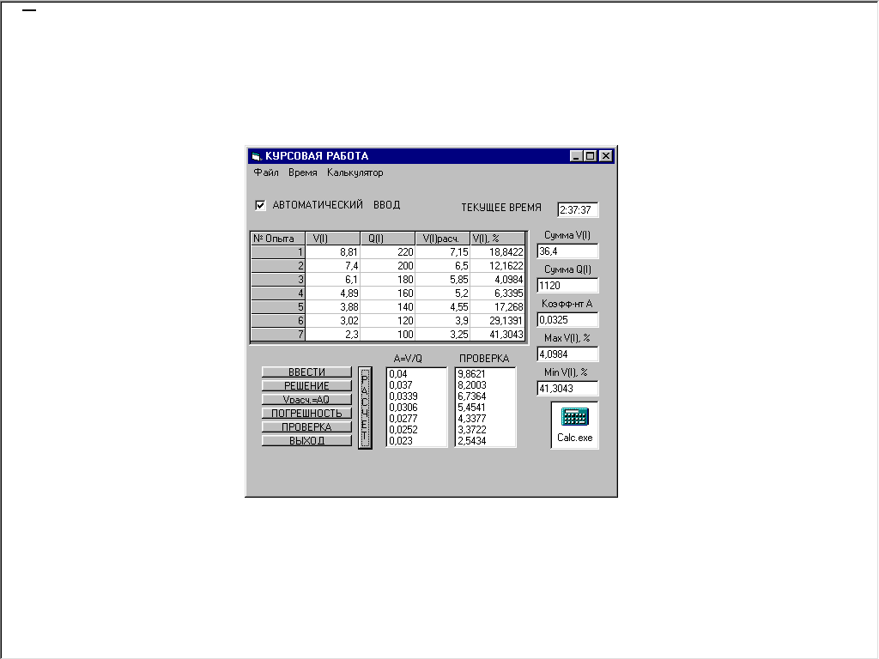

Решение задачи с помощью MathCad.

Вычисление суммы элементов массивов:
Относительная погрешность:

Расчет скорости охлаждения по закону Стефана: V=kT^4

Постоянная Стефана-Больцмана:

График №1 построен по данным, а №2- по расчетам.

Решение задачи в Excel

V(I) | Q(I) | V(I) расч | V(I), %
8,81 | 220 | 7,15 | 18,84222
7,4 | 200 | 6,5 | 12,16216
6,1 | 180 | 5,85 | 4,098361
4,89 | 160 | 5,2 | 6,339468
3,88 | 140 | 4,55 | 17,26804
3,02 | 120 | 3,9 | 29,13907
2,3 | 100 | 3,25 | 41,30435
36,4 | 1120
A=V/Q | КОЭФ. А | Z | СТЕФАНА
0,040045 | 0,0325 | 303,4484467 | 9,862075
0,037 |  | 252,3155307 | 8,200255
0,033889 |  | 207,2734376 | 6,736387
0,030563 |  | 167,8181271 | 5,454089
0,027714 |  | 133,4673316 | 4,337688
0,025167 |  | 103,7605564 | 3,372218
0,023 |  | 78,25907956 | 2,54342

Графики зависимостей:

Заключение:

На основании полученных в программах данных:
расчетов и графиков, можно сделать вывод, что наиболее прие-млемым языком программирования является Visual Basic, а закон наиболее точно дающий схожие результаты с данными опыта является закон Стефана.

